＼Apple Watchを無料貸出！モニター募集／
コロナ・ヘルスケア ナッジ実証モニター参加者400名を募集！
ナッジとは行動経済学などで用いられる、強制ではなく自発的に行動をするよう促す仕掛けや手法のことです。
自身の健康・コロナ予防・環境配慮・地域貢献についてのデータ（睡眠・歩行・省エネなど）をとるための、モニターさんを募集しています。
「協力していいよ」という方は、是非フォームからご応募ください！
「Apple Watch使ってみたい！」という方でも、Apple Watchは無料貸与なのでお気軽にエントリーください。

ーーーーーーーーーーー
概 要
ーーーーーーーーーーー

▼条件
・iPhoneユーザーの方
・長野県松本広域(塩尻・松本・岡谷・諏訪・伊那・山形村・朝日村...)にお住いの方
・アプリ内自己申告と、自動測定に参加いただける方
・日常生活の中でApple Watchを装着いただける方。

▼実施期間（予定）
・8～10月
・7月に説明会
※説明会はZoom説明会 又は動画説明資料観覧を想定。

▼目的
本プログラムは全国的に取り組まれている「市民の健康推進の増進」から実証テーマを作成しています。その他、コロナウイルスにおける新しい生活様式(感染予防)・地域循環型の街づくり(地域貢献)・環境配慮生活など、様々な生活に由来する社会課題を調査対象に付属させています。
今回は「ナッジ」を取り入れた生活者の行動変容を観測し、自身の健康はもとより地域との繋がりや地域の発展に繋げるための調査を目的としております。
▼参加メリット
・参加者一人一人の健康意識(行動)が可視化され、自身の行動を後押しする。(健康生活を継続しやくす)
・健康行動が可視化されグループシェアされることにより、「一人で頑張る」のではなく「みんなで頑張る」へ。
・健康増進が進むことで、健康寿命が高まり将来的な医療費削減などにも繋がることに期待。

▼実施内容
Apple Watchと専用アプリを連動させ、日々の生活を行ってもらいます。
専用アプリでは、「自身の健康(睡眠/運動など)」「コロナ予防(手洗いうがいなど)」「環境配慮(省エネ行動)」「地域貢献(地消行動など)」の項目をアプリ内で自己申告と自動測定をしていただきます。
※自己申告=専用アプリ内でポタンプッシュを行いチェックしていく。
※自動測定=Apple Watch装着時にて睡眠や歩行等は自動測定されます。
※専用アプリの操作方法等は7月開催の説明会にて共有予定。

▼応募締切
・一次応募締切：6月20日(土)
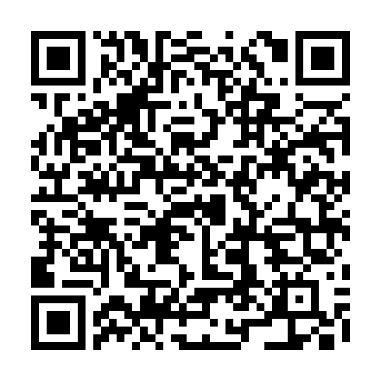
▼応募方法
下記URL又は、QRより応募フォームへアクセスください。
必要事項を記入いただき送信ください。

https://docs.google.com/forms/d/e/1FAIpQLSfBER_o2PJGdrhlf38E2EVyFOiRwepMOQZO9_KJVcaj6APURg/viewform?usp=pp_url

※事業で取扱う個人情報を利用する場合には、利用目的を明確にし、特定された利用目的の達成に必要な範囲内で適正に個人情報を取扱うとともに、目的外利用はいたしません。

=====================================================
コロナ・ヘルスケア ナッジ事務局
担当 / 田中 暁
080-4821-6135(直通)
Mail : nextstandard.com@gmail.com
長野県塩尻市大門八番町1-28 シビックイノベーション拠点 スナバ 1F

